Конкурс поделок в группе №2 детей раннего возраста от 2-3 лет совместно с родителями «Мир, полный вдохновения!».

Цель:

укрепление эмоциональных контактов между детьми и родителями.

Задачи:

1. развитие сенсомоторной координации и мелкой моторики рук;
2. формирование у **детей**творческих способностей;
3. привлечение **родителей к созданию**поделки в домашних условиях.

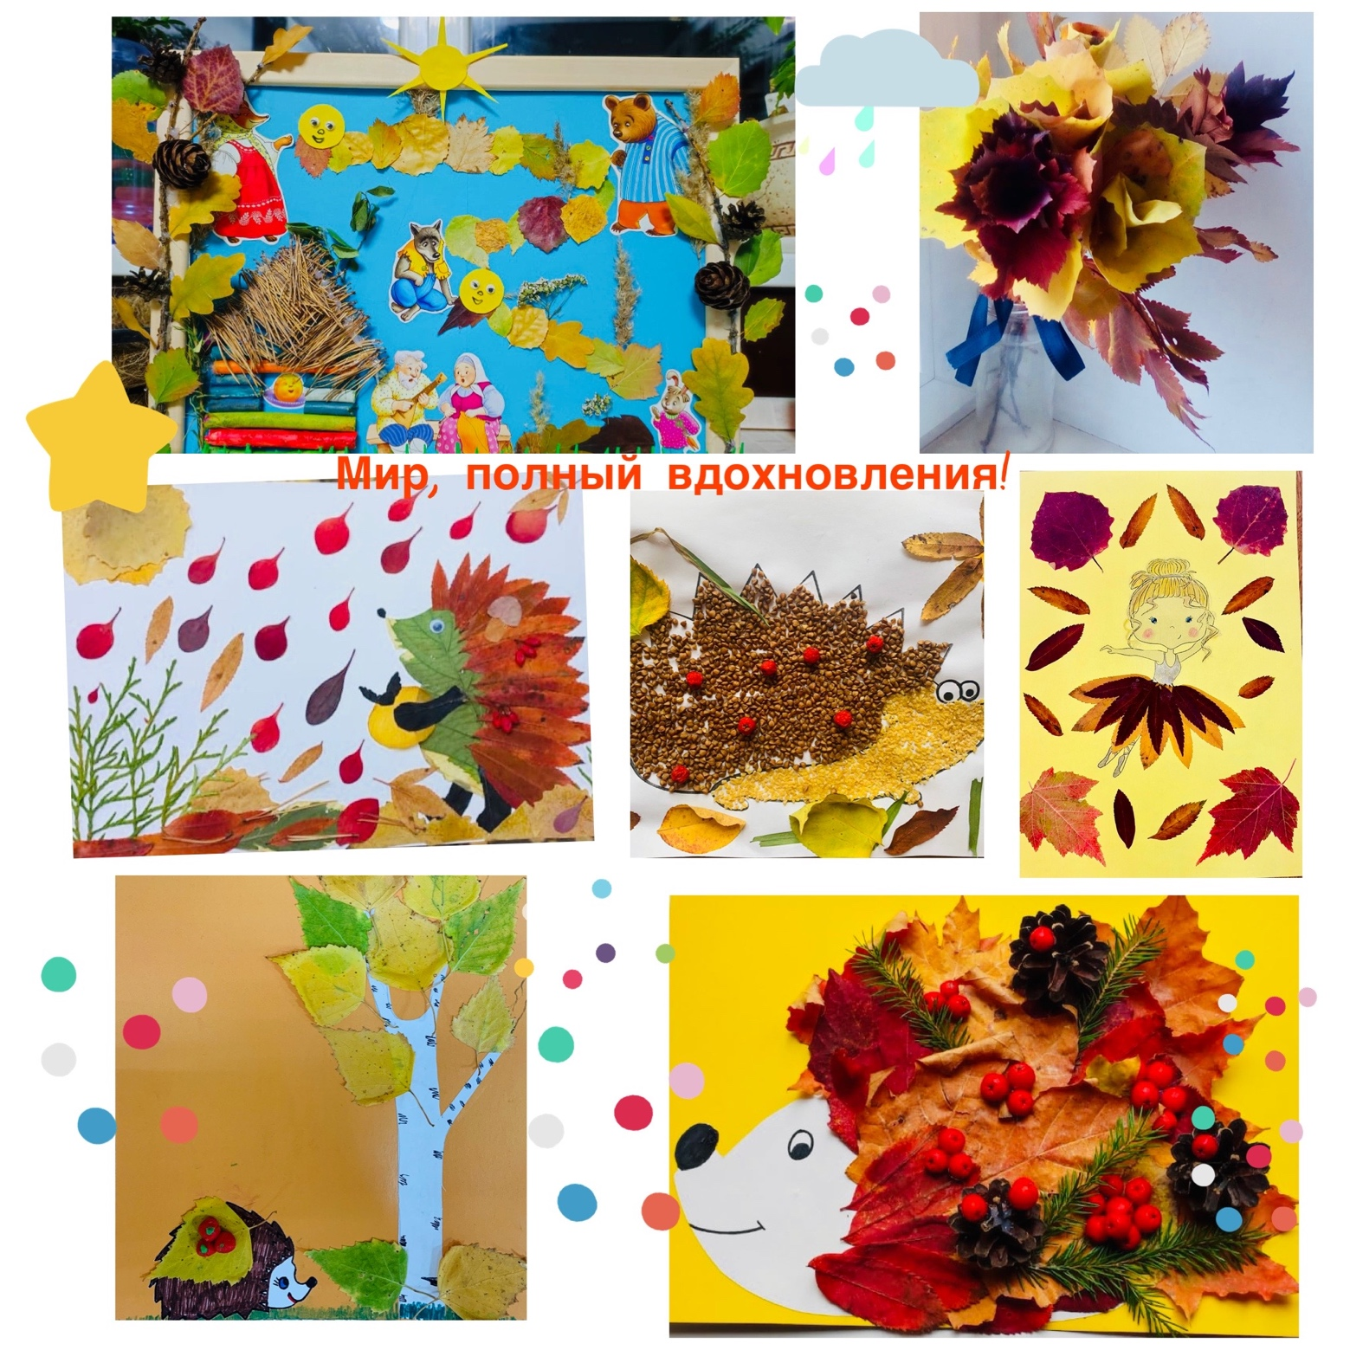Воспитатель: Богомолова Л. В.